Nombre del estudiante: _________________________________________ Fecha: ________
Objetivo: Comprender y reconocer los métodos de separación de mezclas.
Reconocer e investigar los cambios de la materia y argumentar que estos pueden ser físicos y químicos.
Estimada familia:
Si no cuenta con los textos escolares, podrá visualizarlo y descargarlo desde el sitio: www.aprendoenlinea.mineduc.cl/

Con el fin de apoyar el aprendizaje, puede ver los siguientes videos, en la medida de sus posibilidades:
https://www.youtube.com/watch?v=3ZqmY71q0s4 (Métodos de separación de mezcla)

Todas las dudas enviarlas al correo de la profesora: silvanakusanovic@yahoo.com

Para realizar esta guía debes apoyarte en tu texto escolar en las siguientes páginas:

- Observa la página 16 de tu texto de estudio, en ella aparecerán dos preguntas que debes responder en tu cuaderno.

- Lee de manera comprensiva de la página 16 a la 23, en ella encontraras métodos de separación de mezclas. (Filtración, Decantación, Tamizado, Destilación) redacta du definición en tu cuaderno de la asignatura.

- La página 22 y 23 solo debes observar las imágenes y leer.

- Experimentemos una técnica de separación: Observa la página 18 de tu texto, en ella encontraras un experimento a realizar (Puedes utilizar un imán de esos que ponemos en el refrigerador) Este experimento lo realizas solo si puedes.

- Cambios físicos y cambios Químicos: Observa y lee las páginas 25, 26,27 y 28.

- En estas páginas vas a observar ejemplos de cambios físicos y químicos, además de su definición.

- Desarrolla la pregunta de la página 26 y también la pregunta de la página 28 de tu texto de estudio.

- Investigar experimentalmente: Desarrolla el experimento de la página 29 de tu texto y responde las preguntas en tu cuaderno.

Comparar algunos métodos de separación de mezclas.
Rafaela recolectó una muestra de agua del río Choapa, en la Región de Coquimbo, la que tenía un aspecto turbio y gravilla. Para separar los componentes de esta mezcla, Rafaela realizó el siguiente procedimiento.
Agitó el agua de río y la dejó reposar hasta que la tierra y gravilla decantaron.
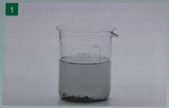
Hizo pasar el agua de río por un papel filtro y observó que el agua filtrada quedaba menos turbia.
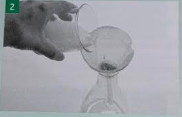
Recogió los sólidos que quedaron en el filtro y los dejó secar al sol. Luego pasó los sólidos por un tamiz para separar la tierra de la gravilla.
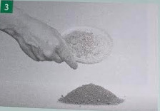

- ¿Qué métodos de separación utilizó Rafaela en cada paso?
1._____________________________________
2._____________________________________
3._____________________________________

- Criterios de comparación:
- ¿Qué criterios utilizarías para comparar los métodos de separación de mezclas representados en los pasos 2 y 3?
- Estado físico de los componentes (Sólido y líquido)
- Tamaño de las partículas (Tierra y gravilla)
- Materiales utilizados para la separación

- Semejanzas y diferencias
Métodos representados en el paso 2 | Métodos representados en el paso 3
Semejanzas
Diferencias

